**Cara Membuat Caption dan Daftar Otomatis untuk Gambar,**

**Tabel dan Persamaan (Equation) di Word 2007**

Untuk membuat daftar otomatis pada gambar, tabel, dan persamaan (equation), kita perlu membuat caption terlebih dahulu.

**Cara Membuat Caption pada Gambar**

1. Klik kanan pada gambar dan kemudian klik **Insert Caption**.  
   Atau pada **References** tab, **Captions** group, klik **Insert Caption**.   
   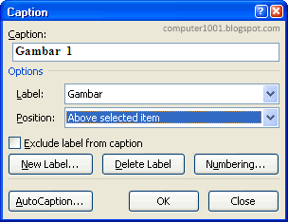

GAMBAR 1 CAPTION MENU

1. Jika label yang ingin digunakan tidak ada, klik tombol **New Label** dan beri nama label yang baru, misalnya Gambar.
2. Centang kotak **Exclude label from caption**, jika tidak ingin menggunakan label pada caption.
3. Di bagian **Position**, klik tanda panah untuk menentukan apakah caption ditempatkan di atas (**Above selected item**) atau di bawah (**Below selected item**) gambar.
4. Klik tombol **Numbering** untuk mengatur format nomor. Centang kotak **Include chapter number**, jika ingin menyertakan nomor bab secara otomatis (judul bab harus diberi heading style).   
   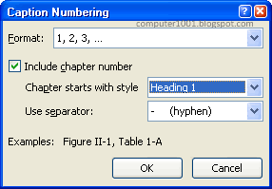

GAMBAR 2 CAPTION NUMBERING

1. Tekan **OK** bila sudah selesai.
2. Ketik nama gambar setelah angka. Gunakan cara yang sama untuk gambar-gambar yang lain.

**Cara Membuat Caption pada Tabel**

1. Klik kanan tanda Four Headed Arrow Handlepada tabel dan kemudian klik kanan, pilih **Insert Caption**.
2. Langkah-langkah selanjutnya sama dengan Cara Membuat Caption pada Gambar (langkah 2 – 7).

**Cara Membuat Caption pada Persamaan (Equation)**

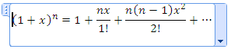

GAMBAR 3 RUMUS

1. Klik pada persamaan dan di **References** tab, **Captions** group, klik **Insert Caption**.   
   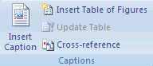
2. Langkah-langkah selanjutnya sama dengan [Cara Membuat Caption pada Gambar (langkah 2 – 7)](http://computer1001.blogspot.com/2009/02/cara-membuat-caption-dan-daftar.html#Cara%20Membuat%20Caption%20pada%20Gambar).

**Cara Membuat Daftar Otomatis untuk Gambar, Tabel dan Persamaan (Equation)**

1. Klik pada halaman untuk menaruh daftar. Ketik judul daftar terlebih dahulu dan tekan **Enter** untuk memberi jarak antara judul dan isi daftar.
2. Pada **References** tab, **Captions** group, klik **Insert Table of Figures**.  
   
3. Pada Table of Figures tab, bagian General, klik tanda panah pada Caption label untuk memilih label daftar yang akan dibuat (gambar, tabel, atau persamaan).

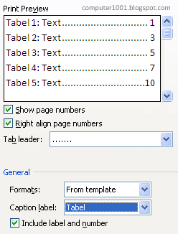

1. Klik **OK** bila sudah selesai.
2. Untuk update daftar, klik kanan pada daftar dan kemudian klik **Update Field**.   
   Pilih:
   * **Update page numbers only** – bila ada perubahan pada nomor halaman.
   * **Update entire table** – bila ada perubahan format dan penambahan isi pada daftar.

**DAFTAR GAMBAR**

**JUDUL GAMBAR HALAMAN**

GAMBAR 1 CAPTION MENU 1

GAMBAR 2 CAPTION NUMBERING 1

GAMBAR 3 RUMUS 2